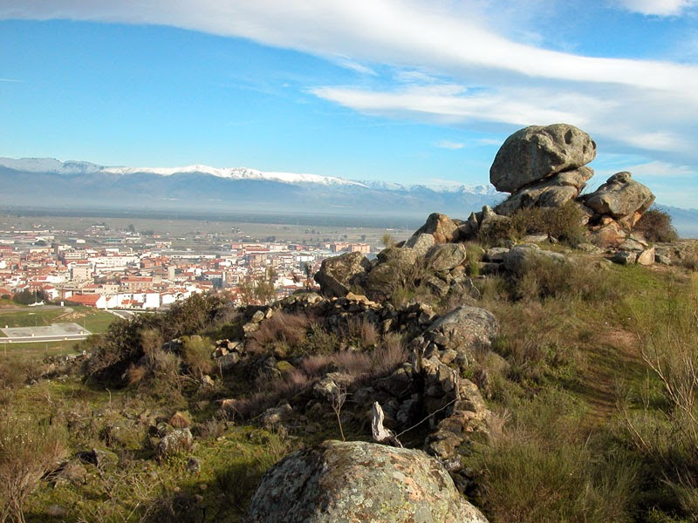
2022
2º PROGRAMACIÓN
UNIVERSIDAD POPULAR
AYUNTAMIENTO DE NAVALMORAL
DE LA MATA

MATRÍCULAS DEL 12 AL 16 DE DICIEMBRE
navalmoral@up.aupex.org
927/538180

POR FAVOR, SIGUE ESTOS PASOS PARA REALIZAR LA MATRÍCULA
1º PRESENCIAL: ven a la U.P. y rellena la ficha de inscripción para matricularte en el taller o cursos que deseas.
2º CONFIRMACIÓN DE PLAZA: se te comunica en el momento.
NORMAS A CONSIDERAR
EL CENTRO TENDRÁ EN CUENTA TODAS LAS MEDIDAS DE PREVENCIÓN, HIGIENE Y PROMOCIÓN DE LA SALUD FRENTE A LA COVID-19
- Los Talleres/cursos son gratuitos.
- Una persona podrá matricularse en todos los cursos que desee, solo podrá reservar una plaza por curso.
- El alumno que deje de asistir a las clases durante 3 sesiones sin haberlo comunicado a la U.P. perderá su plaza.
- El material necesario para cada curso corre a cargo de los alumnos y se concierta con el profesor.
- El taller/curso no se realizará si no se cubre un mínimo de 8 alumnos por taller/curso.
- La edad mínima para matricularse es de 16 años.
- Consulta los días, horarios, nº de horas de los talleres/cursos a impartir por la U.P. del Ayuntamiento de Navalmoral de la Mata:
TALLER/CURSO | Nº DE HORAS | UBICACIÓN | PERIODO | Nº DE DÍAS | HORARIO | PLAZAS
TALLER PINTURA AL ÓLEO | 32 | AULA 1 DE LA U.P. | DEL 15/12/2022 AL 7/2/23 | 16/ MARTES Y JUEVES | 10:00H A 12:00H | 8-15
TALLER SALIR A FOTOGRAFIAR | 32 | AULA 2 DE LA U.P. | DEL  14/12/22 AL 8/2/2023 | 16/ LUNES Y MIÉRCOLES | 17:00H A 19:00H | 8-15
CURSO MONITOR DE COMEDORES | 45 | AULA 2 DE LA U.P. | DEL 14/12/22 AL 6/2/23 | 15/ LUNES Y MIÉRCOLES | 9:30H A  12:30H | 8-15
TALLER JABONES Y NATURALES | 32 | AULA 2 DE LA U.P. | DEL 15/12/22 AL 7/2/2023 | 16/MARTES Y JUEVES | 17:00H A  19:00H | 8-15
TALLER RESTAURACIÓN DE MUEBLES | 32 | AULA 1 DE LA U.P. | DEL 14/12/22 AL 8/2/23 | 16/LUNES Y MIÉRCOLES | 10:00H A  12:00H | 8-15
CURSO BLIBLIOTECA Y ARCHIVO | 45 | AULA 1 DE LA U.P | DEL 14/12/22 AL 27/2/23 | 18/LUNES Y MIÉRCOLES | 17:00H A 19:00 | 8-15
CURSO AUXILIAR DE FARMACIA | 45 | AULA 2 DE LA U.P | DEL 15/12/22 AL 02/2/23 | 15/MARTES Y JUEVES | 9:30H A 12:30 | 8-15

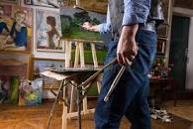
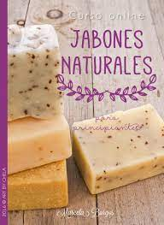

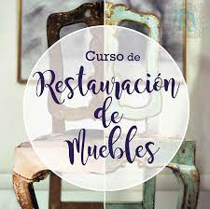

UNIVERSIDAD POPULAR/CONCEJALÍA DE EDUCACIÓN

TALLER/CURSO SOLICITADO: _____________________________________________________

NOMBRE:______________________________________ N.I.F.:_________________________

DOMICILIO:_____________________________________ C.P.:__________________________

LOCALIDAD___________________________________________________________________

TÉLÉFONO:________________________ MAIL:______________________________________

HE LEIDO LAS NORMAS DE MATRICULACIÓN Y ESTOY DE ACUERDO CON ELLAS.

FIRMA:

